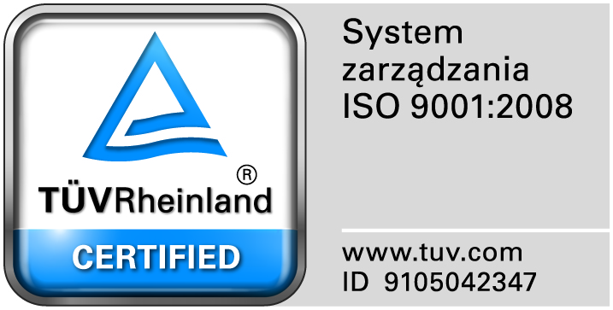
Zamojski Szpital Niepubliczny Sp. z o.o.

22-400 Zamość. ul. Peowiaków 1
www.szpital.com.pl e-mail: zamosc@szpital.com.pl
tel. 84 677-50-00, fax 84 638-51-45

Zamość 2017-03-07

Wszyscy zainteresowani Wykonawcy
Dot: Zapytanie ofertowe do postępowania na dostawę środków czystości.

Zamawiający przesyła treść pytań nadesłanych do w/w postępowania wraz z odpowiedziami:

Zadanie nr 1
Pytanie nr 1
LP 12- Czy Zamawiający dopuści ścierkę białą bawełnianą przy zachowaniu pozostałych parametrów
Odpowiedź:TAK
Zadanie nr 3
Pytanie nr 2
Czy Zamawiający odstąpi od wymogu załączenia kserokopii etykiety producenta z uwagi na fakt, że mopy przez nas oferowane mają etykietę tylko na opakowaniu zbiorczym? Ewentualnie czy Zamawiający dopuści etykietę z kartonu zbiorczego?
Odpowiedź: Dopuszczamy etykietę z kartonu zbiorczego

Zadanie nr 3
Pytanie nr 3
2-4 Czy Zamawiający odstąpi od wymogu załączenia kserokopii etykiety producenta z uwagi na fakt, że sprzęt sprzątający pakowany jest w kartony zbiorcze bez etykiet?
Odpowiedź: Dopuszczamy etykietę z kartonu zbiorczego lub oświadczenie dostawcy potwierdzające wymagane parametry.

Zadanie nr 3
Pytanie nr 4
Lp. 4 Do jakiego rodzaju wózka sprzątającego Zamawiający potrzebuje wyciskarkę? Możemy zaproponować jedną z wyciskarek które mamy w ofercie, ale nie gwarantujemy, że będzie ona pasowała do wózka będącego w posiadaniu Zamawiającego. Prosimy o podanie nazwy producenta i modelu wózka, do którego prasa będzie montowana.
Odpowiedź: Do wózków dwuwiadrowych.
Pytanie nr 5
W nawiązaniu do przedmiotowego postępowania poniżej pytanie:
Wzór umowy par. 5 ust. 2. Prosimy o zmianę zapisu: "(...) w ciągu 48 godzin (...)" na zapis: "(...) w ciągu 48 godzin roboczych (pon. - piąt.) (...)".
Odpowiedź: Zamawiający nie zmienia zapisów.

